RELATÓRIO DO TESTE
Aprovação de Trocar/Vincular Jazigos ou Quadras – Cenário 1: Preenchimento completo e salvamento.
Data do teste: 26/11/2025 16:09:34
[16:09:38] INFO: Executando: Acessando sistema
[16:09:40] INFO: ✅ Acessando sistema - Sucesso
Screenshot: acessando_sistema
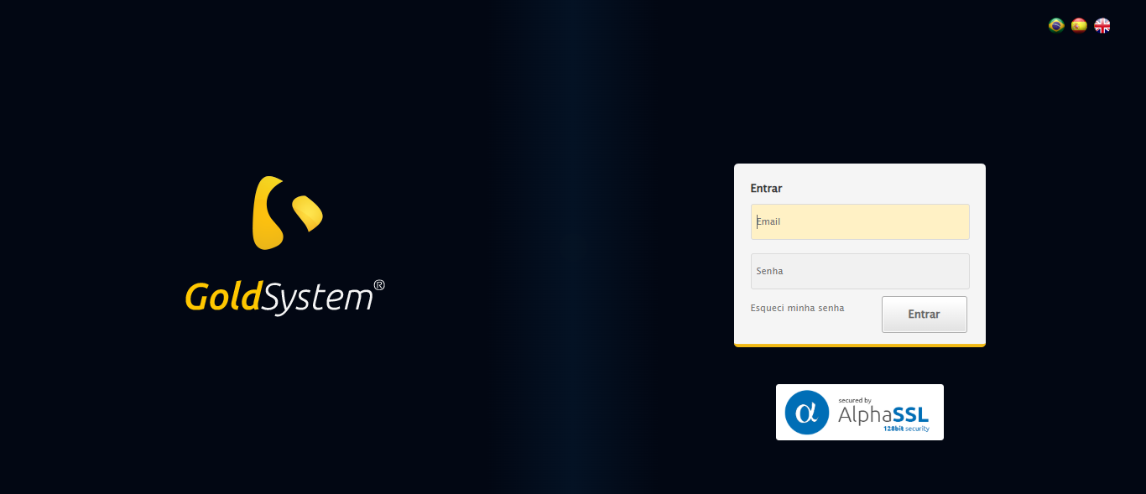
[16:09:41] INFO: Executando: Realizando login
[16:09:41] INFO: ✅ Realizando login - Sucesso
Screenshot: realizando_login
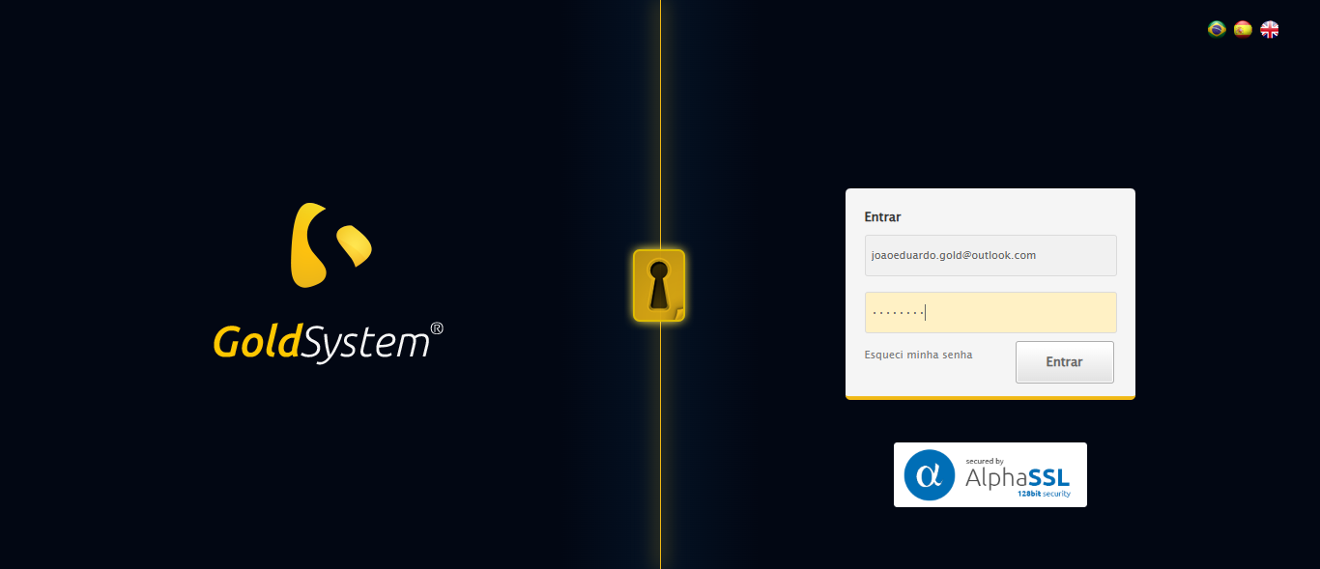
[16:09:42] INFO: Executando: Esperando sistema carregar e ajustando zoom
[16:09:49] INFO: 🔍 Zoom ajustado para 90%.
[16:09:49] INFO: ✅ Esperando sistema carregar e ajustando zoom - Sucesso
Screenshot: esperando_sistema_carregar_e_ajustando_zoom
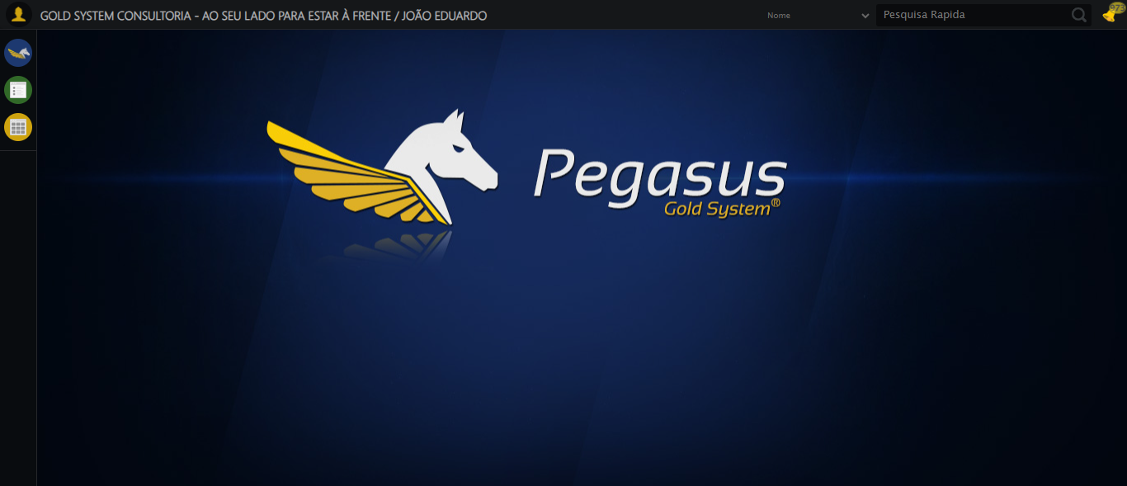
[16:09:50] INFO: Executando: Abrindo menu Contratos
[16:09:51] INFO: ✅ Abrindo menu Contratos - Sucesso
Screenshot: abrindo_menu_contratos
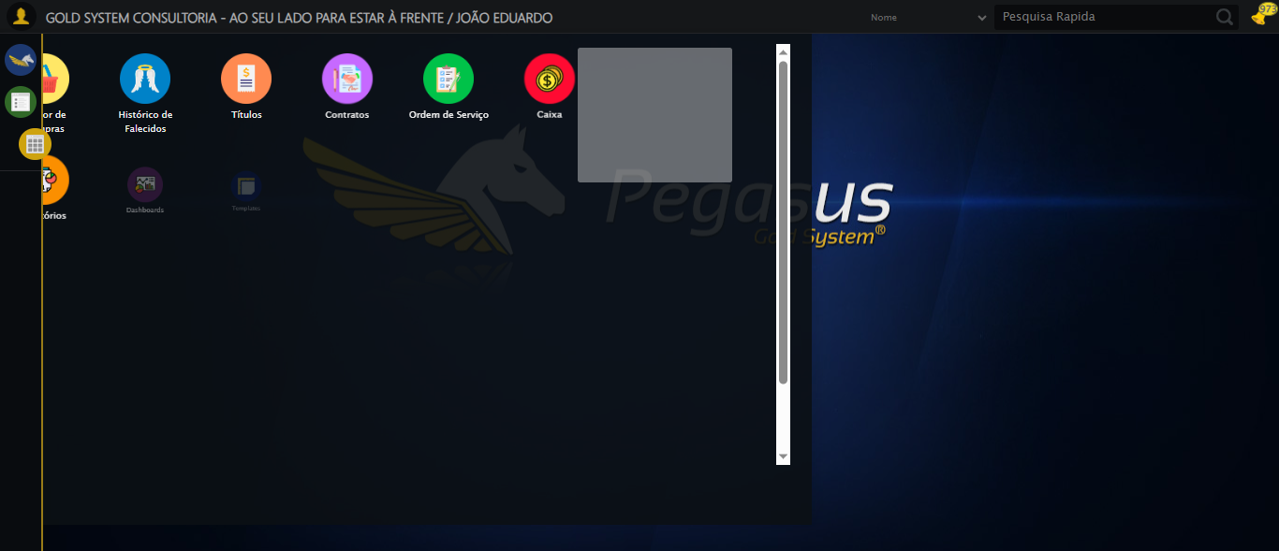
[16:09:51] INFO: Executando: Clicando em 'Trocar ouVincular Jazigos ou Quadras'
[16:09:52] INFO: ✅ Clicando em 'Trocar ouVincular Jazigos ou Quadras' - Sucesso
Screenshot: clicando_em_'trocar_ouvincular_jazigos_ou_quadras'
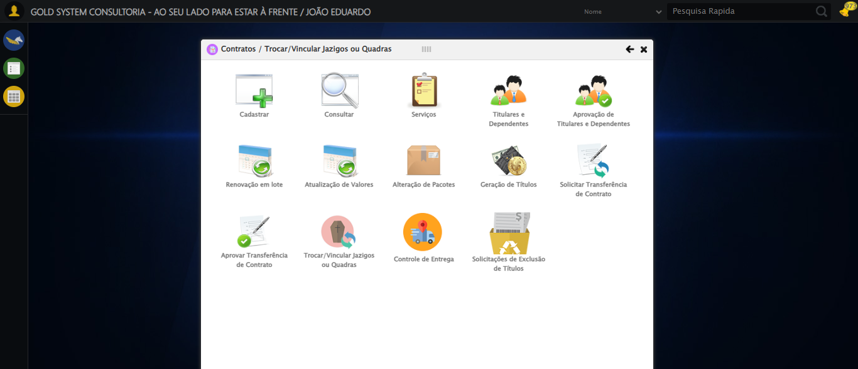
[16:09:52] INFO: Executando: Preenchendo Número do Contrato
[16:09:52] INFO: ✏️ Preenchimento forçado: //div[@class='buscaContrato' and label[normalize-space()='Numero do Contrato']]/input = '112883'
[16:09:53] INFO: ✅ Campo preenchido (estratégia 1)
[16:09:53] INFO: ✅ Preenchendo Número do Contrato - Sucesso
Screenshot: preenchendo_número_do_contrato
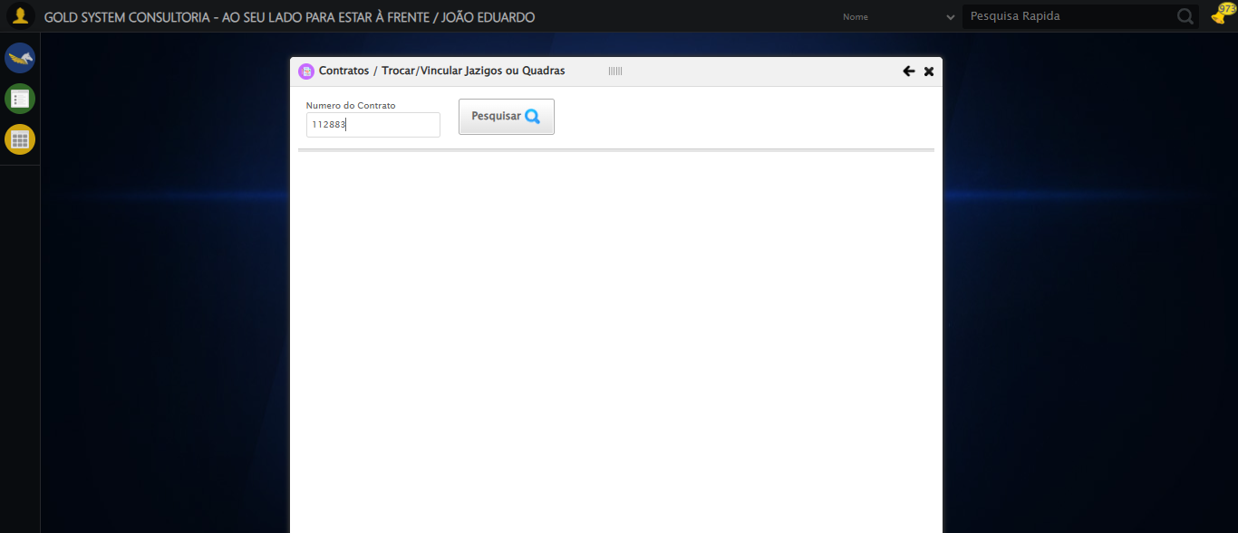
[16:09:53] INFO: Executando: Clicando em todos os botões 'Pesquisar'
[16:09:53] INFO: 🔍 Foram encontrados 1 botão(ões) 'Pesquisar' na tela.
[16:09:53] INFO: 🎯 Clicando no botão 'Pesquisar' (índice 1/1)...
[16:09:53] INFO: 🎯 Clique forçado em: (//a[contains(@class,'btModel btGray') and contains(normalize-space(.),'Pesquisar')])[1]
[16:09:53] INFO: ✅ Clique bem-sucedido (estratégia 1)
[16:10:09] INFO: ✅ Clique no botão 'Pesquisar' (índice 1) realizado com sucesso.
[16:10:09] INFO: 🧾 Resumo: 1/1 botões 'Pesquisar' clicados com sucesso.
[16:10:09] INFO: ✅ Clicando em todos os botões 'Pesquisar' - Sucesso
Screenshot: clicando_em_todos_os_botões_'pesquisar'
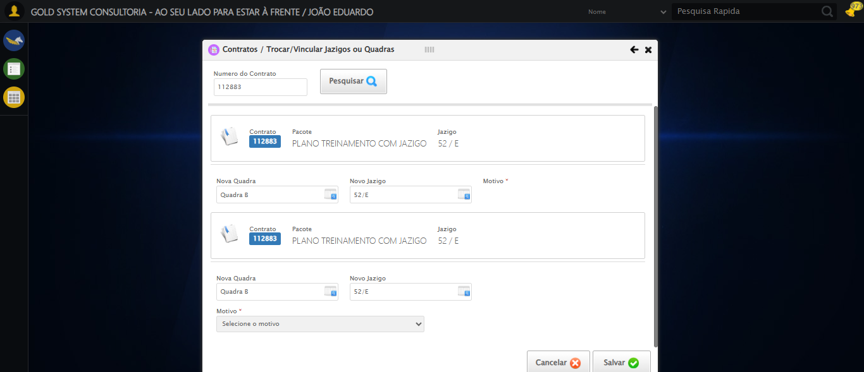
[16:10:14] INFO: Executando: Alterando Quadra
[16:10:14] INFO: ℹ️ 🔍 LOV sequencial | filtro='None' | pesquisa='QUADRA TESTE SELENIUM AUTOMATIZADO' | índice atual=0
[16:10:14] INFO: 🔍 🔎 Localizando botão LOV: (//a[@class='sprites sp-openLov'])[1]
[16:10:14] INFO: ℹ️ ℹ️ Abrindo LOV...
[16:10:14] INFO: 🔍 Tentativa 1/10: Clique Padrão
[16:10:15] INFO: ✅ ✓ Clique Padrão funcionou!
[16:10:16] INFO: ✅ Preenchidos 1 campos de pesquisa
[16:10:17] INFO: ❌ Tentativa 1 falhou: LOVHandler._click_search_button() got an unexpected keyword argument 'usar_enter'
[16:10:19] INFO: 🔍 🔎 Localizando botão LOV: (//a[@class='sprites sp-openLov'])[1]
[16:10:19] INFO: ℹ️ ℹ️ Abrindo LOV...
[16:10:19] INFO: 🔍 Tentativa 1/10: Clique Padrão
[16:10:20] INFO: 🔍 ✗ Clique Padrão: Message: element click intercepted: Element <a cla
[16:10:20] INFO: 🔍 Tentativa 1/10: JavaScript Simples
[16:10:20] INFO: ✅ ✓ JavaScript Simples funcionou!
[16:10:22] INFO: ✅ Preenchidos 1 campos de pesquisa
[16:10:22] INFO: ❌ Tentativa 2 falhou: LOVHandler._click_search_button() got an unexpected keyword argument 'usar_enter'
[16:10:26] INFO: 🔍 🔎 Localizando botão LOV: (//a[@class='sprites sp-openLov'])[1]
[16:10:26] INFO: ℹ️ ℹ️ Abrindo LOV...
[16:10:26] INFO: 🔍 Tentativa 1/10: Clique Padrão
[16:10:27] INFO: 🔍 ✗ Clique Padrão: Message: element click intercepted: Element <a cla
[16:10:27] INFO: 🔍 Tentativa 1/10: JavaScript Simples
[16:10:28] INFO: ✅ ✓ JavaScript Simples funcionou!
[16:10:29] INFO: ✅ Preenchidos 1 campos de pesquisa
[16:10:30] INFO: ❌ Tentativa 3 falhou: LOVHandler._click_search_button() got an unexpected keyword argument 'usar_enter'
[16:10:36] INFO: 🔍 🔎 Localizando botão LOV: (//a[@class='sprites sp-openLov'])[1]
[16:10:36] INFO: ℹ️ ℹ️ Abrindo LOV...
[16:10:36] INFO: 🔍 Tentativa 1/10: Clique Padrão
[16:10:37] INFO: 🔍 ✗ Clique Padrão: Message: element click intercepted: Element <a cla
[16:10:37] INFO: 🔍 Tentativa 1/10: JavaScript Simples
[16:10:37] INFO: ✅ ✓ JavaScript Simples funcionou!
[16:10:39] INFO: ✅ Preenchidos 1 campos de pesquisa
[16:10:39] INFO: ❌ Tentativa 4 falhou: LOVHandler._click_search_button() got an unexpected keyword argument 'usar_enter'
[16:10:47] INFO: 🔍 🔎 Localizando botão LOV: (//a[@class='sprites sp-openLov'])[1]
[16:10:47] INFO: ℹ️ ℹ️ Abrindo LOV...
[16:10:47] INFO: 🔍 Tentativa 1/10: Clique Padrão
[16:10:48] INFO: 🔍 ✗ Clique Padrão: Message: element click intercepted: Element <a cla
[16:10:48] INFO: 🔍 Tentativa 1/10: JavaScript Simples
[16:10:49] INFO: ✅ ✓ JavaScript Simples funcionou!
[16:10:51] INFO: ✅ Preenchidos 1 campos de pesquisa
[16:10:51] INFO: ❌ Tentativa 5 falhou: LOVHandler._click_search_button() got an unexpected keyword argument 'usar_enter'
[16:10:51] INFO: ❌ ❌ LOV falhou após 5 tentativas.
[16:10:51] INFO: ✅ Alterando Quadra - Sucesso
Screenshot: alterando_quadra
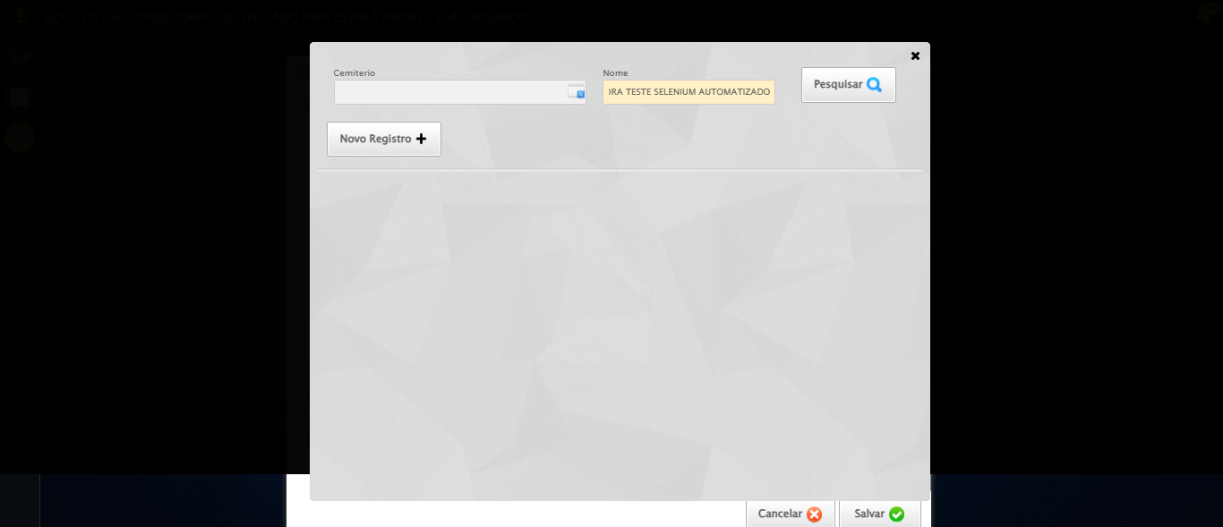
[16:10:51] INFO: Executando: Selecionando jazigo por Número
[16:10:51] INFO: ℹ️ 🔍 LOV sequencial | filtro='None' | pesquisa='1' | índice atual=0
[16:10:51] INFO: 🔍 🔎 Localizando botão LOV: (//a[@class='sprites sp-openLov'])[2]
[16:10:51] INFO: ℹ️ ℹ️ Abrindo LOV...
[16:10:51] INFO: 🔍 Tentativa 1/10: Clique Padrão
[16:10:52] INFO: 🔍 ✗ Clique Padrão: Message: element click intercepted: Element <a cla
[16:10:52] INFO: 🔍 Tentativa 1/10: JavaScript Simples
[16:10:53] INFO: ✅ ✓ JavaScript Simples funcionou!
[16:10:54] INFO: ✅ Preenchidos 1 campos de pesquisa
[16:10:55] INFO: ❌ Tentativa 1 falhou: LOVHandler._click_search_button() got an unexpected keyword argument 'usar_enter'
[16:10:57] INFO: 🔍 🔎 Localizando botão LOV: (//a[@class='sprites sp-openLov'])[2]
[16:10:57] INFO: ℹ️ ℹ️ Abrindo LOV...
[16:10:57] INFO: 🔍 Tentativa 1/10: Clique Padrão
[16:10:58] INFO: 🔍 ✗ Clique Padrão: Message: element click intercepted: Element <a cla
[16:10:58] INFO: 🔍 Tentativa 1/10: JavaScript Simples
[16:10:59] INFO: ✅ ✓ JavaScript Simples funcionou!
[16:11:02] INFO: ✅ Preenchidos 1 campos de pesquisa
[16:11:02] INFO: ❌ Tentativa 2 falhou: LOVHandler._click_search_button() got an unexpected keyword argument 'usar_enter'
[16:11:06] INFO: 🔍 🔎 Localizando botão LOV: (//a[@class='sprites sp-openLov'])[2]
[16:11:06] INFO: ℹ️ ℹ️ Abrindo LOV...
[16:11:06] INFO: 🔍 Tentativa 1/10: Clique Padrão
[16:11:08] INFO: 🔍 ✗ Clique Padrão: Message: element click intercepted: Element <a cla
[16:11:08] INFO: 🔍 Tentativa 1/10: JavaScript Simples
[16:11:08] INFO: ✅ ✓ JavaScript Simples funcionou!
[16:11:10] INFO: ✅ Preenchidos 1 campos de pesquisa
[16:11:10] INFO: ❌ Tentativa 3 falhou: LOVHandler._click_search_button() got an unexpected keyword argument 'usar_enter'
[16:11:16] INFO: 🔍 🔎 Localizando botão LOV: (//a[@class='sprites sp-openLov'])[2]
[16:11:16] INFO: ℹ️ ℹ️ Abrindo LOV...
[16:11:16] INFO: 🔍 Tentativa 1/10: Clique Padrão
[16:11:18] INFO: 🔍 ✗ Clique Padrão: Message: element click intercepted: Element <a cla
[16:11:18] INFO: 🔍 Tentativa 1/10: JavaScript Simples
[16:11:19] INFO: ✅ ✓ JavaScript Simples funcionou!
[16:11:21] INFO: ✅ Preenchidos 1 campos de pesquisa
[16:11:21] INFO: ❌ Tentativa 4 falhou: LOVHandler._click_search_button() got an unexpected keyword argument 'usar_enter'
[16:11:29] INFO: 🔍 🔎 Localizando botão LOV: (//a[@class='sprites sp-openLov'])[2]
[16:11:29] INFO: ❌ Tentativa 5 falhou: Message: invalid session id; For documentation on this error, please visit: https://www.selenium.dev/documentation/webdr
[16:11:29] INFO: ❌ ❌ LOV falhou após 5 tentativas.
[16:11:29] INFO: ✅ Selecionando jazigo por Número - Sucesso
[16:11:29] ERROR: ❌ Erro inesperado em Selecionando jazigo por Número: Message: invalid session id; For documentation on this error, please visit: https://www.selenium.dev/documentation/webdriver/troubleshooting/errors#invalidsessionidexception
Stacktrace:
Symbols not available. Dumping unresolved backtrace:
0xbe4103
0xbe4144
0x9ee56b
0xa2ce58
0xa5c7c6
0xa58030
0xa57563
0x9be4dd
0x9bea6e
0x9bef3d
0xe557b4
0xe5098a
0xc0c392
0xbfc4c8
0xc0324d
0x9be193
0x9bd848
0xfab0cf
0x75ebfcc9
0x76f682ae
0x76f6827e
[16:11:29] INFO: ❌ ERRO FATAL: Message: invalid session id; For documentation on this error, please visit: https://www.selenium.dev/documentation/webdriver/troubleshooting/errors#invalidsessionidexception
Stacktrace:
Symbols not available. Dumping unresolved backtrace:
0xbe4103
0xbe4144
0x9ee56b
0xa2ce58
0xa5c7c6
0xa58030
0xa57563
0x9be4dd
0x9bea6e
0x9bef3d
0xe557b4
0xe5098a
0xc0c392
0xbfc4c8
0xc0324d
0x9be193
0x9bd848
0xfab0cf
0x75ebfcc9
0x76f682ae
0x76f6827e
[16:11:29] INFO: ✅ Teste concluído com sucesso.

